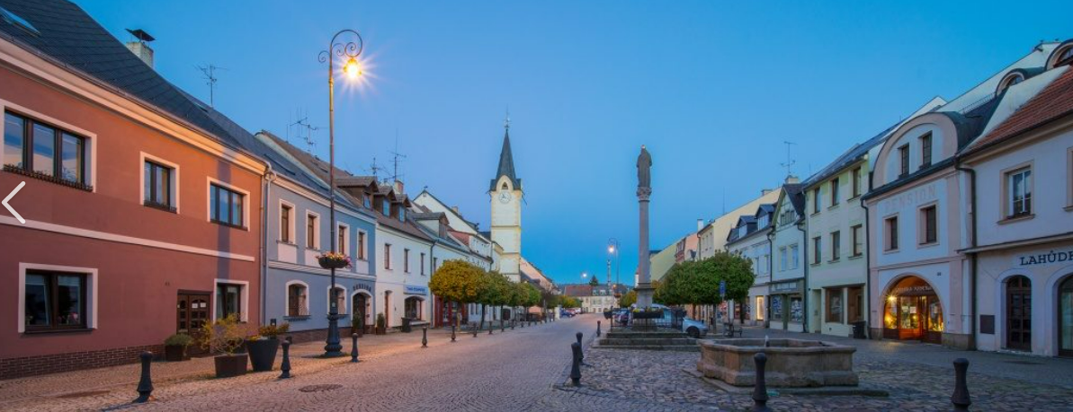

Název:
Základní plán města Ostrov – 2.etapa

Typ dokumentu | Základní plán | Stupeň utajení | Dle zákazníka
Identifikační údaje o vlastníkovi předmětu energetického posudku | Město Ostrov  Jáchymovská 1  363 01 Ostrov | IČO vlastníka předmětu: | 00254843

Zadavatel: | Město Ostrov
se sídlem: | Jáchymovská 1, 363 01 Ostrov
IČ: | 00254843
Zastoupený: | Mgr. David Hanakovič, starosta města
Zpracovatel: | CC Holding, s.r.o.
Adresa: | Plzeňská 1270/97, Praha 5 – Košíře, 15000
IČ: | 24845205
Statutární zástupce: | Dagmar Černá, jednatelka

Zatřídění komunikace dle CEN/TR ČSN EN 13201 – 1 a ČSN EN 13201 – 2
Zatřídění komunikací bylo provedeno na základě místního šetření v obci v souladu s výše uvedenou normou. Pro zjištění vstupních údajů byly použity formuláře uvedené ve výše jmenované normě.

Požadavky tříd M dle ČSN EN 13201
Lm (cd/m2) Průměrný jas – minimální udržovaná hodnota
Uo Celková rovnoměrnost – minimální hodnota
Ui Podélná rovnoměrnost – minimální hodnota
fTI (%) Prahový přírůstek – maximální hodnota
REI Činitel osvětlení okolí – minimální hodnota

Tabulka parametrů komunikace pro zatřídění třídy M

Požadavky tříd C dle ČSN EN 13201

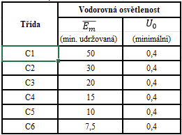

Em (lx) Průměrná osvětlenost – minimální udržovaná hodnota
Emin (lx) Minimální osvětlenost – minimální hodnota

Požadavky tříd P dle ČSN EN 13201

Em (lx) Průměrná osvětlenost – minimální udržovaná hodnota
Emin (lx) Minimální osvětlenost – minimální hodnota

Tabulka parametrů komunikace pro zatřídění třídy P

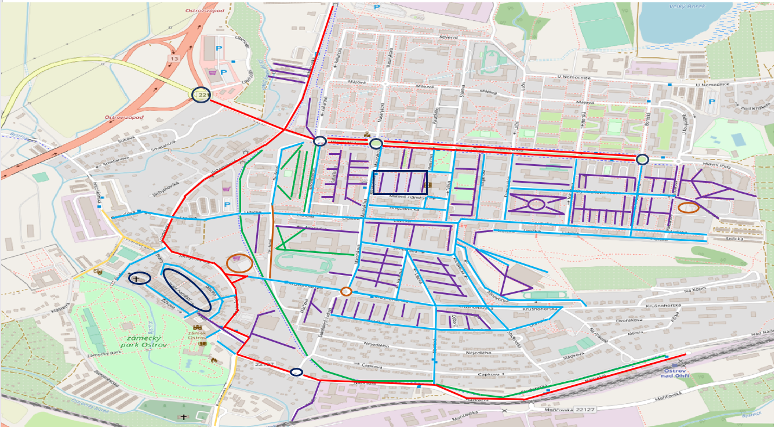
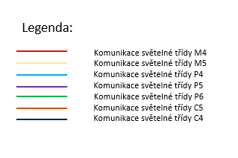
Mapový podklad

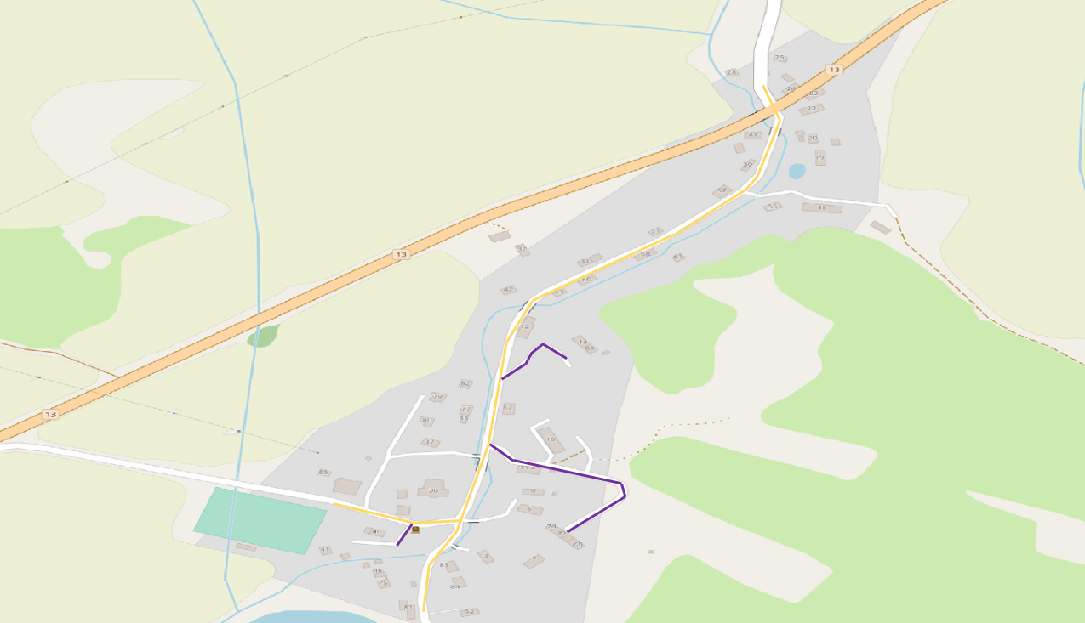

Oblasti životního prostředí
A1 Oblasti zvláště tmavé (vysoká vzdálenost od významných světelných zdrojů)
A2 Oblasti s malým jasem (obytné venkovské oblasti)
A3 Oblasti se středním jasem (obce v blízkosti průmyslových zón, předměstské oblasti)
A4 Oblasti s velkým jasem (města, obce v blízkosti významných světelných zdrojů)

V souladu s normou ČSN EN 12464 – 2: Venkovní pracovní prostory a v souladu s metodickými pokyny
výzvy č. 1/2022 je výpočet proveden pro následující parametry osvětlení rušivým světlem:
O  B  L  A  S  T | Světlo na objektech |  |  |  |  |  |  |  | Svítivost svítidla |  |  |  |  |  |  |  | Podíl horního toku |  |  |  | Jas
O  B  L  A  S  T | E_{v}  lx |  |  |  |  |  |  |  | l  cd |  |  |  |  |  |  |  | ULR  % |  |  |  | L_{b}  cd·m⁻² |  | L_{s}  cd·m⁻²
O  B  L  A  S  T | Mimo dobu nočního klidu |  |  |  | V době nočního klidu |  |  |  | Mimo dobu nočního klidu |  |  |  | V době nočního klidu |  |  |  |  |  |  |  | Fasády |  | Znaky
A1 | 2 |  |  |  | 0 |  |  |  | 2 500 |  |  |  | 0 |  |  |  | 0 |  |  |  | 0 |  | 50
A2 | 5 |  |  |  | 1 |  |  |  | 7 500 |  |  |  | 500 |  |  |  | 5 |  |  |  | 5 |  | 400
A3 | 10 |  |  |  | 2 |  |  |  | 10 000 |  |  |  | 1 000 |  |  |  | 15 |  |  |  | 10 |  | 800
A4 | 25 |  |  |  | 5 |  |  |  | 25 000 |  |  |  | 2 500 |  |  |  | 25 |  |  |  | 25 |  | 1 000

Světlo na objektech
Je hodnota svislé osvětlenosti na povrchu budovy. Omezení svislé osvětlenosti má chránit obyvatele objektu před nežádoucím světlem. Je možné legitimně tuto hodnotu považovat za hodnotu osvětlenosti v místě pozorovatele, tedy v okně. Posuzuje se maximální hodnota. Hodnotící plocha je okno objektu.

Svítivost svítidla
Svítivost svítidel ve směru možného pohledu pozorovatele (obyvatel, hvězdářů...). Při výpočtu je třeba tuto hodnotu přibližně určit ze součinu celkového světelného toku svítidla a jasu svítidla v posuzovaném úhlu přepočteného na 1 klm. Posuzuje se hodnota v maximálním bodě osvětlenosti objektu.

Jas
Posuzuje se průměrná hodnota. Hodnotící plochou se rozumí fasáda objektu.

Doporučení pro jednotlivé třídy svítivosti
Na základě zkušeností doporučujeme volbu oblasti A4 – centrum města, A3 – obytné zóny, předměstí a A2 pro RVO Květnová - oblasti s malým jasem (obytné venkovské oblasti).
.

Závěrečné zhodnocení
Po zpracování všech získaných údajů je možné konstatovat, že současná osvětlovací soustava nevyhovuje požadavkům normy ČSN EN 13201 ve znění z roku 2017. Pro zlepšení hospodárnosti bude provedena rekonstrukce soustavy veřejného osvětlení.
Měřící úseky

